Staatscourant 2010, 14326
24 september 2010

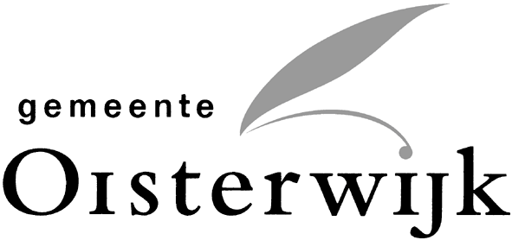
Beoordelingsplicht Milieu-effectrapport Dijkweg 3 te Heukelom
Burgemeester en wethouders van Oisterwijk maken, gelet op artikel 7.8b, vijfde lid, van de Wet milieubeheer, het volgende bekend.
Bedrijven die nadelige gevolgen voor het milieu en/of overlast (hinder) kunnen veroorzaken kunnen op grond van de Wet milieubeheer een vergunning nodig hebben. Voor bepaalde activiteiten moet ook een Milieu-effectrapport worden gemaakt. In sommige wettelijk bepaalde gevallen beslist het bevoegd gezag of bij de voorbereiding van het besluit om de milieuvergunning een milieu-effectrapport moet worden gemaakt (mer-beoordeling).
- De heer H. van de Wouw heeft het voornemen om een bestaande varkenshouderij uit te breiden aan de Dijkweg 3 te Heukelom. In verband met deze uitbreiding heeft de initiatiefnemer een MER-aanmeldingsnotitie ingediend.
Het college van Oisterwijk heeft besloten dat bij de voorbereiding van de milieuvergunning voor deze inrichting geen milieu-effectrapport hoeft te worden gemaakt.
Deze beslissing en alle relevante stukken liggen vanaf 24 september 2010 gedurende zes weken ter inzage bij de afdeling Publiekszaken in het gemeentekantoor aan De Lind 44 te Oisterwijk.
De stukken kunnen elke werkdag van 8.30 uur tot 13.00 uur, woensdag van 8:30 tot 17:00 uur en donderdags van 8.30 uur tot 19.00 uur worden ingezien en buiten kantooruren na telefonische afspraak met de afdeling Publiekszaken.
Een beslissing tot het wel of niet opstellen van een milieu-effectrapportage is een beslissing inzake de procedure ter voorbereiding van een besluit (milieuvergunning). Tegen een dergelijke beslissing is op grond van artikel 6:3 Algemene wet bestuursrecht geen bezwaar en beroep mogelijk. Bezwaren tegen dit beoordelingsbesluit kunnen te zijner tijd in de procedure, waarbij op de aanvraag om milieuvergunning wordt beslist, kenbaar worden gemaakt.

